ДОХОДИ, РАЗХОДИ И ПОТРЕБЛЕНИЕ НА ДОМАКИНСТВАТА ПРЕЗ
ВТОРОТО ТРИМЕСЕЧИЕ НА 2023 ГОДИНА

Доходи на домакинствата

Тримесечният общ доход средно на лице от домакинство през второто тримесечие на 2023 г. е 2 668 лв. и нараства с 20.9% спрямо същото тримесечие на 2022 година.
В структурата на общия доход с най-висок относителен дял е доходът от работна заплата (57.3%), следван от доходите от пенсии (30.4%) и от самостоятелна заетост (6.2%). Спрямо второто тримесечие на 2022 г. относителният дял на дохода от работна заплата се увеличава с 3.2 процентни пункта, а на доходите от самостоятелна заетост - с 1.9 процентни пункта. Делът на доходите от пенсии намалява с 4.0 процентни пункта.

Фиг. 1. Структура на общия доход на домакинство през
второто тримесечие на 2022 и 2023 година
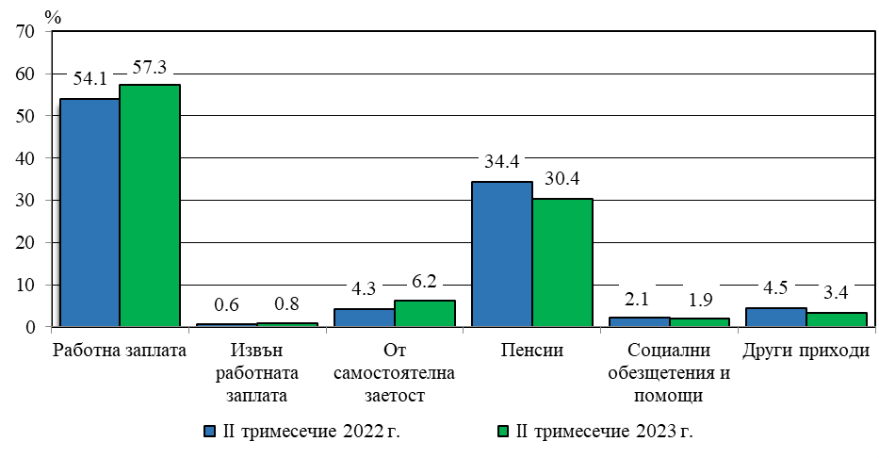
В номинално изражение през второто тримесечие на 2023 г. в сравнение със същото тримесечие на 2022 г. доходите средно на лице от домакинство по източници на доход се променят, както следва:
- Доходът от работна заплата нараства от 1 193 на 1 528 лв. (с 28.1%);
- Доходът от самостоятелна заетост се увеличава от 96 на 165 лв. (със 72.4%);
- Доходите от пенсии се увеличават от 760 на 812 лв. (с 6.9%);
- Доходите от социални обезщетения и помощи нарастват от 48 на 51 лв. (с 6.9%).

През второто тримесечие на 2023 г. относителният дял на паричния доход на домакинствата в общия доход е 99.5%, а делът на дохода от натура - 0.5%.

Разходи на домакинствата

Тримесечният общ разход средно на лице от домакинство през второто тримесечие на 2023 г. е 2 379 лв. и се увеличава с 21.3% спрямо същото тримесечие на 2022 година.
В структурата на общия разход с най-голям относителен дял са разходите за храна и безалкохолни напитки (31.0%), следвани от разходите за жилище (16.4%), данъци и социални осигуровки (14.7%) и транспорт и съобщения (11.6%).

Фиг. 2. Структура на общия разход на домакинство през
второто тримесечие на 2022 и 2023 година
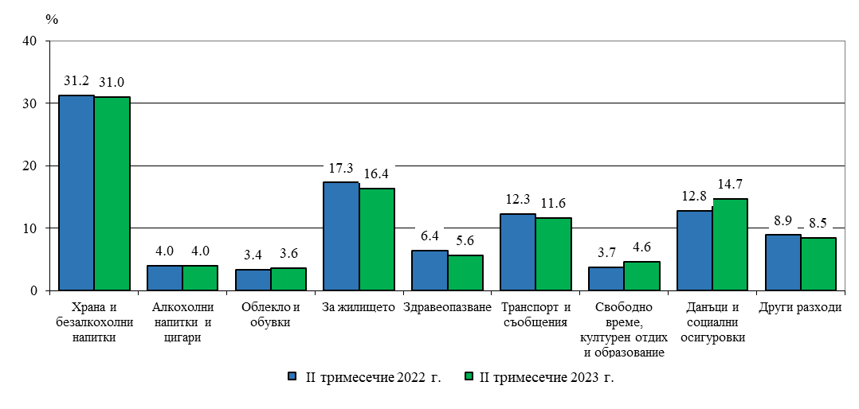
Спрямо второто тримесечие на 2022 г. относителният дял на разходите за храна и безалкохолни напитки намалява с 0.2 процентни пункта. Делът на разходите за жилище намалява с 0.9 процентни пункта, а на разходите за транспорт и съобщения - с 0.7 процентни пункта.
Като абсолютни стойности през второто тримесечие на 2023 г. в сравнение със същото тримесечие на 2022 г. средно на лице от домакинство разходите по видове се променят, както следва:
- Разходите за храна и безалкохолни напитки нарастват от 612 на 738 лв. (с 20.6%);
- Разходите за алкохолни напитки и цигари се увеличават от 78 на 95 лв. (с 21.1%);
- Разходите за облекло и обувки нарастват от 68 на 85 лв. (с 25.3%);
- Разходите за жилище (вода, електроенергия, отопление, обзавеждане и поддържане на дома) се увеличават от 339 на 389 лв. (с 14.8%);
- Разходите за здравеопазване нарастват от 125 на 133 лв. (с 6.2%);
- Разходите за транспорт и съобщения нарастват от 241 на 276 лв. (с 14.3%);
- Разходите за свободно време, културен отдих и образование се увеличават от 72 на
110 лв. (с 52.1%);
- Разходите за данъци и социални осигуровки се увеличават от 251 на 348 лв. (с 38.5%).

Потребление на домакинствата

Потреблението на повечето основни хранителни продукти средно на лице от домакинство намалява през второто тримесечие на 2023 г. в сравнение със същото тримесечие на 2022 година.
Най-голямо е намалението в потреблението на хляб и тестени изделия - от 18.9 на 17.7 кг и на кисело мляко - от 7.4 на 6.8 килограма.
Увеличава се потреблението на плодове - от 9.7 на 10.0 кг, на месни произведения - от 3.5 на 3.7 кг и на прясно мляко - от 4.4 на 4.6 литра.
Без промяна остава потреблението на яйца, картофи и зрял фасул.

Фиг. 3. Потребление на основни хранителни продукти средно на лице от
домакинство през второто тримесечие на 2022 и 2023 година
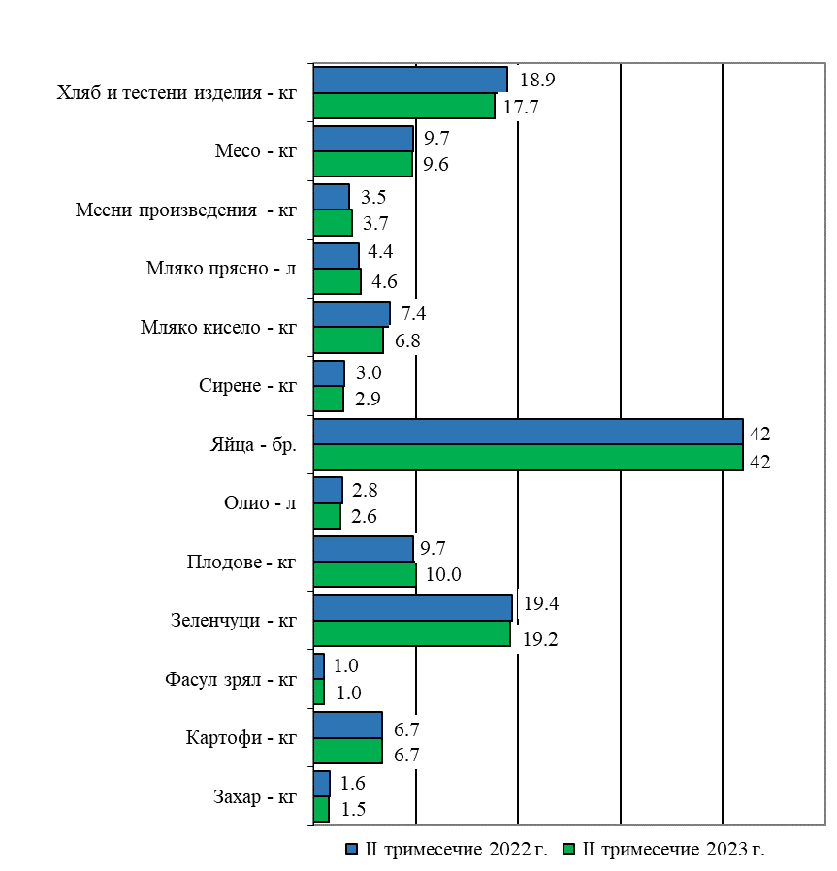

Методологични бележки

Данните са получени от тримесечното Наблюдение на домакинските бюджети. Наблюдението е репрезентативно, като се използва случайна извадка от 3 060 домакинства.
Обикновено домакинство образуват две или повече лица, които живеят в едно жилище или в част от жилище, хранят се заедно и имат общ бюджет, независимо от това дали имат роднински връзки помежду си. Домакинство е и едно лице, което живее самостоятелно, храни се отделно и има свой отделен бюджет.
Колективните домакинства не са обект на изучаване на домакинските бюджети.
Основните показатели за доходите, разходите и потреблението се оценяват тримесечно и годишно и се представят под формата на средни величини и относителни дялове.
Доходите на домакинствата в пари и натура включват доходите на всички членове на домакинството от работна заплата, пенсии, самостоятелна заетост, обезщетения за безработни, социални помощи и други. Включват се и други доходи, общи за домакинството, като регулярни или еднократни трансфери от други домакинства и продажби на имущество.
Разходите на домакинствата включват разходите за храна, напитки, тютюневи изделия, жилище (вода, електроенергия, отопление, обзавеждане и поддържане), транспорт, съобщения, здравеопазване, данъци, социални осигуровки и други.
Потреблението средно на лице от домакинство представлява количествата консумирани хранителни продукти и напитки при домашни условия и не включва консумацията в заведения за обществено хранене.
Подробна информация за Наблюдението на домакинските бюджети и резултатите от него са публикувани на сайта на НСИ (http://www.nsi.bg) в рубриката „Доходи, разходи и потребление на домакинствата“ и Информационната система ИНФОСТАТ.

Приложение

Таблица 1

Общ доход на домакинствата по източници на доходи през
второто тримесечие на 2022 и 2023 година

 | Второ тримесечие 2022 |  |  | Второ тримесечие 2023
Източници | струк-тура - % | средно на домакин-ство - лв. | средно на лице - лв. | струк-тура - % | средно на домакин-ство - лв. | средно на лице - лв.
Общ доход | 100.0 | 4573.14 | 2207.23 | 100.0 | 5326.75 | 2668.36
Брутен общ доход | 96.9 | 4432.53 | 2139.36 | 97.8 | 5209.92 | 2609.84
Работна заплата | 54.1 | 2472.40 | 1193.31 | 57.3 | 3050.87 | 1528.29
Извън работната заплата | 0.6 | 28.69 | 13.85 | 0.8 | 44.01 | 22.05
От самостоятелна заетост | 4.3 | 198.26 | 95.69 | 6.2 | 329.30 | 164.96
От собственост | 0.4 | 17.51 | 8.45 | 0.0 | 1.66 | 0.83
Пенсии | 34.4 | 1574.72 | 760.04 | 30.4 | 1621.37 | 812.20
Обезщетения за безработни | 0.3 | 15.66 | 7.56 | 0.3 | 14.88 | 7.45
Семейни добавки за деца | 0.9 | 43.33 | 20.91 | 1.0 | 55.04 | 27.57
Други социални помощи | 0.9 | 39.94 | 19.28 | 0.6 | 32.00 | 16.03
Регулярни трансфери от други домакинства | 0.9 | 42.02 | 20.28 | 1.1 | 60.79 | 30.45
Приходи от продажби | 0.2 | 10.20 | 4.92 | 0.1 | 7.49 | 3.75
Други приходи | 2.9 | 130.41 | 62.94 | 2.1 | 109.34 | 54.77
Изтеглени спестявания | х | 108.84 | 52.53 | х | 150.53 | 75.41
Заеми и кредити | х | 22.54 | 10.88 | х | 22.54 | 11.29

Таблица 2

Общ разход на домакинствата по групи разходи през
второто тримесечие на 2022 и 2023 година

Групи разходи | Второ тримесечие 2022 |  |  | Второ тримесечие 2023
Групи разходи | струк-тура - % | средно на домакин-ство - лв. | средно на лице - лв. | струк-тура - % | средно на домакин-ство - лв. | средно на лице - лв.
Общ разход | 100.0 | 4065.59 | 1962.26 | 100.0 | 4749.87 | 2379.38
Потребителски общ разход | 82.4 | 3350.45 | 1617.09 | 81.2 | 3857.98 | 1932.60
Храна и безалкохолни напитки | 31.2 | 1267.66 | 611.83 | 31.0 | 1472.67 | 737.71
Алкохолни напитки и тютюневи изделия | 4.0 | 162.17 | 78.27 | 4.0 | 189.21 | 94.78
Облекло и обувки | 3.4 | 139.98 | 67.56 | 3.6 | 168.94 | 84.63
Жилища, вода, електроенергия и горива | 13.2 | 537.39 | 259.37 | 11.7 | 555.90 | 278.47
Жилищно обзавеждане и поддържане на дома | 4.1 | 165.48 | 79.87 | 4.7 | 221.51 | 110.96
Здравеопазване | 6.4 | 259.55 | 125.27 | 5.6 | 265.62 | 133.06
Транспорт | 7.7 | 314.71 | 151.90 | 7.3 | 346.81 | 173.73
Съобщения | 4.6 | 185.60 | 89.58 | 4.3 | 204.22 | 102.30
Свободно време, културен отдих и образование | 3.7 | 150.12 | 72.46 | 4.6 | 220.06 | 110.24
Разнообразни стоки и услуги | 4.1 | 167.78 | 80.98 | 4.5 | 213.03 | 106.71
Данъци | 5.4 | 219.85 | 106.11 | 6.1 | 288.01 | 144.27
Социални осигуровки | 7.4 | 300.40 | 144.99 | 8.6 | 406.34 | 203.55
Регулярни трансфери към други домакинства | 0.8 | 34.37 | 16.59 | 1.0 | 48.37 | 24.23
Други разходи | 3.9 | 160.53 | 77.48 | 3.1 | 149.17 | 74.72
Влог | х | 369.39 | 178.28 | х | 361.77 | 181.22
Изплатен дълг и даден заем | х | 64.88 | 31.31 | х | 109.27 | 54.74

